

**大四班一日生活**

1月6日

、月日

* **出勤情况**

今天来园27人，4人请假。徐诺、宗韫玉、李慕妍、谌睿、黄梓宸小朋友事假。

集体活动

健康《鼻子的故事》

幼儿在冬天容易呼吸道感染，鼻子的故事介绍了鼻子的构造、形状，以及细菌和灰尘的攻击方法，通过该故事能发现鼻子的功用，经过鼻毛、黏膜一次次阻挡细菌灰尘，人体才能免受侵害。本活动主要和孩子对鼻子用途的探讨和生活中感冒症状的了解，可以让孩子明白保护鼻子的重要性。

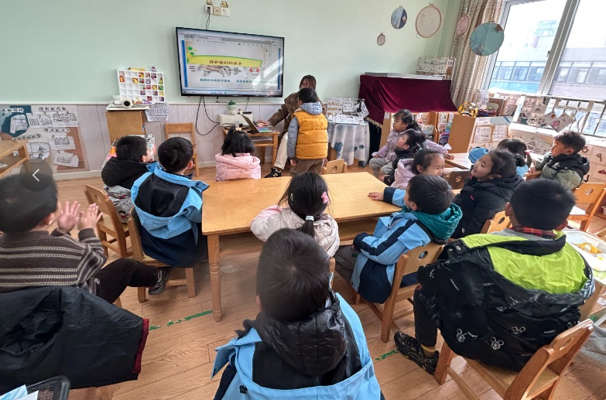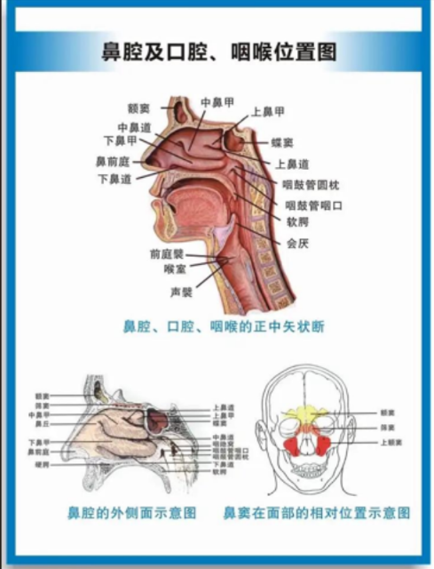

徐梓赫、申晓文、章昕媛、丁曼婷、许诺言、冯欣、王若鑫、张奕涵、胡奕可、郑书韵、阴少帅、魏锦宸、谭沁、王知霖、周艺天、梁峻晰、吴文欣、王楷博、王诺婉、徐筱晞、王秋瑶、蒋翊晗能够认真倾听王老师讲解关于鼻腔的内部结构。张悦威、李璟睿、杨易、刘锦宥、徐佳伊在了解保护鼻子重要性知识的时候，能积极举手发言，大胆发表自己的想法。

户外游戏

上午孩子们在操场上进行了练习跳绳，孩子们自主找同伴竞赛跳绳，相互切磋。

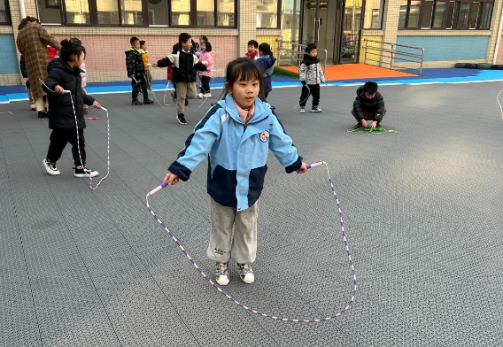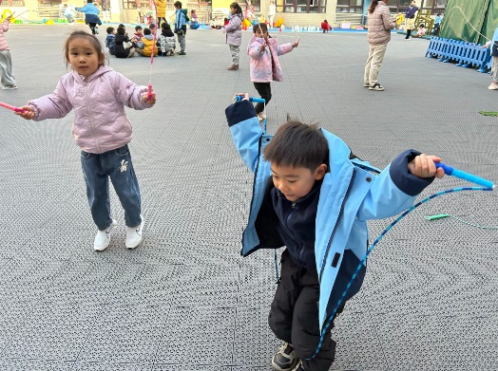

区域游戏

上午，孩子们根据自己的兴趣自主选择区域进行游戏。

|  |  |
| --- | --- |
|  |  |
| 王诺婉和吴文欣在图书区自主阅读，并将喜欢的情节和感受记录下来。 | 王楷博和许诺言在益智区进行小球扑通地游戏。 |
|  |  |
| 杨易、阴少帅在益智区对弈五子棋的游戏。 | 王知霖在益智区进行三维立体积木。 |
|  |  |
| 张奕涵和郑书韵在建构区合作搭建圆柱体高楼。 | 魏锦宸和李璟睿在万能工匠搭建世贸大厦。 |

本周食谱

今天是周一，食谱如下。

